Основные задачи воспитательной деятельности МОБУ «СОШ № 39»
Важнейшей целью современного отечественного образования и одной из приоритетных задач общества и государства является воспитание, социально- педагогическая поддержка становления и развития высоконравственного, ответственного, творческого, инициативного, компетентного гражданина России. Новая российская общеобразовательная школа становиться важнейшим фактором, обеспечивающим социокультурную модернизацию российского общества. Именно в школе сосредоточена не только интеллектуальная, но и гражданская, духовная и культурная жизнь обучающегося. Опираясь на современные документы в области образования, понимая значимость процесса воспитания , вся воспитательная система школы сориентирована и направлена на духовно- нравственное развитие и воспитание учащихся. Основным содержанием духовно- нравственного развития, воспитания и социализации будут базовые национальные ценности: патриотизм, социальная солидарность, гражданственность, семья, труд и творчество, наука, традиционные российские религии, искусство и литература, природа, человечество.
В школе МОБУ «СОШ № 39» воспитательный процесс строится в соответствии с концептуальными идеями: развития целостного воспитательного процесса и составляющих его компонентов, культурно-нравственного подхода, свободного развития, творчества, рефлексивности.:
— разрабатывается методический аппарат диагностики уровня воспитанности учащихся, сформированности у них социально-ценностных отношений к объектам окружающей действительности;
— реализуется «оптимистическая гипотеза» в деятельности педагогов;
— корректируются затруднения учащихся и воспитательный процесс применительно к конкретной личности;
— осуществляется предупреждение затруднений учащихся в воспитательном процессе посредством совершенствования традиционных технологий воспитания и использования новых, то он обеспечит формирование личности, способной адаптироваться к социальной жизни на данном уровне культуры с учетом возрастных особенностей.
Названия возрастных воспитательных направлений:
1ступень:
  - классы - «Я и окружающий мир»;
4-й класс - «Я и мой край»;
2ступень: 5-й класс - «Я и моя семья»;
6-й класс - «Я и мы»;
7-й класс - «Я- человек, но какой?»;
8-й класс - «Я в мире культуры»;
9-й класс - «Я и мой духовный мир»;
10-й класс «Я и моя профессия»;
11-й класс «Я и моё будущее»
Цель : включение ребёнка в общность одного возраста, выработка у него «Я- позиции» при уважительном отношении к позиции других
Основы возрастных воспитательных направлений
Возрастная ступень | Образовательные цели | Задачи педагогов | Результаты реализации
1-3 и классы  «Я и окружающий мир»  1класс-  «Познай себя»  2класс-  «Я, семья и школа»  3класс-  «Я и окружающий мир» | 1. Создать условия для выявления и самореализации творческих возможностей ребёнка.  2 . Сформировать на основе исторических и культурных традиций, семьи, школы, села образовательную среду, способствующую формированию гармоничной личности, умеющей жить в коллективе. | 1. Осуществлять психолого- педагогическую поддержку ребёнка в процессе адаптации к школьному обучению.  2. Организовать учебную деятельность в сочетании с игрой, трудом и общественными делами.  3. Развивать познавательные интересы детей, способствующие становлению качественно новых по содержанию познавательных процессов.  4. Организовать учебную работу школьника как деятельность, ориентирующую его на познание самого себя. | 1. Вступление ребёнка в новую социальную роль, обретение социального статуса школьника.  2. Овладение навыками нового вида деятельности - учения.  3. Изменение самого ученика, его развитие как результат учебной деятельности.  4. Формирование базовых учебных способностей.  5. Стремление к установлению новых взаимоотношений со сверстниками и взрослыми.
4-6-е классы  4-й класс-  «Я и мой край»  5-й класс-  «Я и моя семья»  6-й класс-  «Я и мы» | 1. Развить познавательный интерес к культурному наследию России и малой Родины- Оренбургской области, г.Орску, селу Крыловка  2. Создать условия для раскрытия личности школьника через осознание семейных традиций.  3 Помочь школьнику в осмыслении своего  положения в коллективе сверстников. | 1. Целенаправленно обучать школьников коллективной и групповой деятельности.  2. Предоставить возможность ребёнку попробовать себя в различных видах деятельности (проектной, исследовательской,  конструкторской,  художественной) и разнообразных областях, соединяя эти пробы.  3. Приобщить школьников к культуре родного края, традициям семьи.  4. Подготовить школьников к определению собственного образовательного маршрута. | 1. Появление у школьников чувства взрослости.  2. Осознание себя как личности, открытие собственного «Я», овладение наиболее простыми способами самооценки и самоанализа.  3. Проявление интереса к другому человеку как к личности, развитие навыков сотрудничества со сверстниками, умения соревноваться с другими, объективно сравнивать свои результаты с успехами других.
7-8-е классы  7-й класс-  «Я- человек, но какой?»  8-й класс-  «Я в мире культуры» | 1. Содействовать школьникам в открытии собственного «Я».  2. Создать условия для формирования культуры личности школьника путём знакомства и освоения культурного пространства. | 1. Обучать школьников умению находить своё место в общем деле на всём его протяжении.  2. Создать условия для овладения умения организовывать, сравнивать, систематизировать, находить причинно-следственные связи, проектировать результат, рефлексирвать.  3. Содействовать построению равноправных отношений со сверстниками, которые основаны на взаимопонимании, различных формах дружеского и избирательного общения. | 1. Приобретение  школьниками чувства взрослости, проявление  повышенной  активности, стремление войти в контакт с возможно большим числом сверстников.  2. Осознание себя как личности, открытие собственного «Я», овладение способами самооценки, самоанализа.
9-й класс  «Я и мой духовный мир»  10 класс  «Я и моя профессия»  11 класс  «Я и моё будущее» | 1. Создать условия для самопознания познания духовных ценностей как важных основ жизни человека.  2. Способствовать осознанному самостоятельному выбору профессии путём изучения своих индивидуально-  психологических особенностей и знакомства со спецификой образования в разных учебных заведениях.  3. Создать условия для жизненного самоопределения лично значимых ценных ориентаций. | 1. Развивать у школьников потребность в самопознании как одной из основ жизненного самоопределения.  2. Содействовать освоению способов самовыражения, реализации их творческого потенциала. | 1. Осознание школьниками индивидуальной целостности и уникальности, стремления к самопознанию.  2. Самостоятельное жизненное самоопределение, формирование жизненных целей и планов.  3. Построение партнёрских отношений в общении со сверстниками и взрослыми.

Работа с коллективом класса, педагогическое сопровождение и поддержка школьников.
Образователь-  ный период | Формы  работы | Задачи работы | Способы работы
1-3-е классы | Коллек- тивная | 1. Развивать и совершенствовать познавательную деятельность.  2. Обеспечить условия для формирования коллектива класса.  3. Воспитывать творческую самостоятельность, организованность. | 1. Тематические утренники.  2. Сюжетные и ролевые игры.  3. Конкурсы, викторины.  4. Коллективные творческие дела.  5. Спортивные и интеллектуальные игры.  6. Работа в творческих группах.  7. Система часов общения.  8. Экскурсии.  9. Индивидуальные беседы со школьниками.  10. Посещение педагогами семей своих учеников.
 | Групповая | 1. Воспитывать способность к сотрудничеству.  2. Развивать умение работать в группе.  3. Формировать культуру общения со сверстниками и педагогами.
 | Индиви-дуальная | 1. Выявить способности каждого ребёнка.  2. Оказывать помощь в конфликтных ситуациях.
4-8-е  классы | Коллек-  тивная | 1. Формировать дружный и творческий классный коллектив.  2. Способствовать сплочению класса и формированию его традиций.  3. Развивать желание знать нравственные нормы и действовать сообразно с ними.  4. Развивать творческие и организаторские способности учеников.  5. Стимулировать использование школьниками правил культуры умственного труда.  6. Развивать инициативу и самостоятельность.  7. Воспитывать культуру взаимоотношений школьников с людьми разных поколений.  8. Организовывать совместный творческий отдых. | 1. Система часов общения.  2. Экскурсии, походы.  3. Спортивные и интеллектуальные игры.  4. Подготовка общих классных дел.  5. Совместное планирование и анализ дел.  6. Индивидуальные беседы.  7. Социометрические исследования.  8. Посещение педагогами семей своих учеников.9. Сочинения и творческие работы.  9. Разговор «по душам» между школьником и учителем.  10. Тренинги.  11. Общешкольные и классные праздники.  12. Ролевые игры.  13. Выступление школьников с докладами и сообщениями.  14. Встречи с интересными людьми.
 | Групповая | 1. Развивать у школьников навыки групповой работы.  2. Способствовать возникновению взаимопонимания в коллективе, построению гармоничных межличностных отношений.  3. Воспитывать уважительное отношение друг к другу, помогать в разрешении конфликта.  4. Обучать активным формам взаимодействия.  5. Развивать у школьников навыки самостоятельной работы и умения распределять обязанности между членами коллектива.  6. Стимулировать интеллектуальное развитие и расширение кругозора учащихся.  7. Способствовать развитию у школьников познавательных процессов.
 | Индиви-  дуальная | 1. Изучать индивидуальные особенности личности школьников, развивать их способности к осмыслению собственного «Я».  2. Стимулировать процессы самопознания и самовоспитания.  3. Развивать творческие и организаторские способности.  4. Оказывать помощь в овладении школьниками способами сохранения здоровья.  5. Оказывать помощь в разрешении конфликтных ситуаций со сверстниками, родителями, педагогами и другими людьми.
9-11-й  класс | Колек-  тивная | 1. Воспитывать чувство ответственности перед классным коллективом.  2. Развивать творческие и организаторские способности школьников, умения управлять и подчиняться.  3. Формировать у школьников активную жизненную позицию. | 1. Система часов общения.  2. Коллективные творческие дела.  3. «Презентации личности».  4. Тематические вечера и литературно- музыкальные композиции.  5. Разговор «по душам» между школьником и учителем.  6. Тестирования.  7. Проф.консультации.  8. Помощь в распределении свободного времени и досуга.  9. Конференции.  10. Экскурсии.  11. Походы.
 | Групповая | 1. Воспитывать уважительное отношение к педагогам и ровесникам.  2. Помогать в разрешении различных проблем.  3. Осуществлять помощь в выборе профессии.
 | Индиви-дуальная | 1. Создать максимально комфортные условия для обучения каждого ребёнка.  2. Воспитывать творческую самостоятельность и инициативность.  3. Помогать в составлении индивидуального учебного плана.  4. Помогать в решении конфликтных ситуаций.

Работа с родителями
Образовательный  период | Формы  работы | Задачи работы | Способы  реализации
1-3-и  классы | Групповая | Координировать работу родителей, детей и учителей по разрешению различных проблем, возникающих в ходе образовательного процесса. | 1. Родительские собрания.  2. Организация проведения праздников и классных мероприятий.  3. Совместная трудовая деятельность.  4. Участие в творческих делах класса.  5. Анкетирования.  6. Дни открытых дверей.  7. Групповые и индивидуальные консультации.  8. Беседы.  9. Совместные праздники.  10. Совместные походы.  11. Посещение педагогами семей.
 | Индиви- дуальная | 1. Обеспечить помощь родителям в решении проблем, возникающих в процессе воспитания и обучения.  2. Оказывать помощь родителям в развитии индивидуальных особенностей их ребёнка.
4-8-е  классы | Коллек- тивная | 1. Проводить психолого-  педагогическое просвещение родителей.  2. Способствовать формированию адекватной оценки родителями работы класса и школы.  3. Создавать атмосферу сотрудничества взрослых и детей в процессе их совместной деятельности. | 1. Родительские собрания.  2. Совместные праздники.  3. Помощь в организации и проведении классных мероприятий.  4. Собрания отцов.  5. Собрания мам.  6. Совместные профориентационные мероприятия (рассказ родителей о своих профессиях; экскурсии на свои предприятия)  7. Посещение педагогами семей своих учеников.  8. Индивидуальные беседы по проблемам успеваемости, поведения, межличностного общения школьников.  9. Анкетирования.
 | Групповая | 1. Выявлять проблемы, возникающие у школьников в ходе образовательного процесса, и координировать работу родителей, детей и учителей-предметников.  2. Привлекать родителей к учебной и досуговой деятельности школьников.
 | Индиви-  дуальная | 1. Координировать учебную помощь родителей их детям.  2. Выявлять воспитательные возможности родителей и вовлекать их в жизнь классных коллективов.  3. Обеспечить помощь родителям в решении возникающих проблем.  4. Изучать традиции и уклад жизни своих учеников.
9-11 -е  классы | Коллек-  тивная | 1. Организовать психолого-  педагогическое просвещение родителей.  2. Инструктировать их по вопросам психологической подготовки и поддержки своих детей в период итоговой аттестации выпускников. | 1. Родительские собрания.  2. Творческие группы по подготовке внеклассных мероприятий.  3. Беседы по проблемам успеваемости, межличностного общения, поведения, взросления ребёнка.  4. Организация бесед родителей с учителями - предметниками.  5. Посещение педагогами семей своих учеников.  6. анкетирования.
 | Групповая | 1. Организовать взаимодействие внутри коллектива родителей.  2. Стимулировать совместное участие детей и родителей в подготовке различных мероприятий.
 | Индиви- дуальная | 1. Организовать психолого-  педагогическое просвещение родителей.  2. Оказывать помощь в разрешении конфликтных ситуаций.

Организационная работа по установлению эффективных связей между ребёнком и социумом
Образователь- ный период | Задачи работы | Способы реализации
1-4-е  классы | 1. Расширить представления обучающихся об окружающем мире, достижениях культуры и искусства.  2. Развивать детей эстетически.  3. Развивать у учеников любознательность и познавательные интересы. | 1. Экскурсии в музеи г.Орска, экскурсии по селу.  2. Проведение праздников.  3. Посещение библиотеки.
5-8-е  классы | 1. Осуществлять нравственное и духовное воспитание школьников.  2. Развивать интерес к родному краю и родной стране.  3. Воспитывать у обучающихся культуру общения.  4. Учить школьников умению организовывать свой досуг. | 1. Экскурсии по родному городу, селу ( г.Орск, с.Крыловка)  2. Посещение театров, кинотеатров.  3. Проведение праздников.  4. Встречи с интересными людьми.  5. Организация концертов и вечеров отдыха.
9-11-е  классы | 1. Расширять кругозор школьников.  2. Воспитывать у обучающихся культуру поведения.  3. Знакомиться с историко-  литературными местами родного края, России и зарубежных стран.  4. Осуществлять помощь школьникам в выборе профессии и жизненном самоопределении выпускника. | 1. Посещение театров, выставок в музеях.  2. Организация встреч с представителями разных профессий.  3. Экскурсии в училища, колледжи, ВУЗы.

Традиционные общешкольные мероприятия

Сентябрь КТД «Здравствуй, школа»

Торжественная линейка, посвященная «Дню знаний»
Неделя здоровья

Октябрь КТД «Золотая осень»

День Учителя (день самоуправления)
Осенний антинаркотический марофон

Ноябрь КТД «Интеллектуальный марафон»

Игра «Что? Где? Когда?»
Предметные олимпиады

Декабрь КТД «Новогодний мюзикл»

Мастерская Деда Мороза
Новогодние праздники
День Конституции РФ
Январь « У самовара вся моя семья»
Февраль КТД «Этих дней не смолкнет слава»

Вечер встречи выпускников
Турнир по волейболу, посвященный Д.Беркимбаеву

Март

Женский день 8 марта.
Концерт «Славлю имя твое, женщина!»
Неделя детской книги
Апрель
Весенний антинаркотический марафон
День Земли.
Экологические десанты по уборке пришкольной территории
Май КТД «Никто не забыт, ничто не забыто»
День Победы
Вахта Памяти
Последний звонок
Переводная линейка

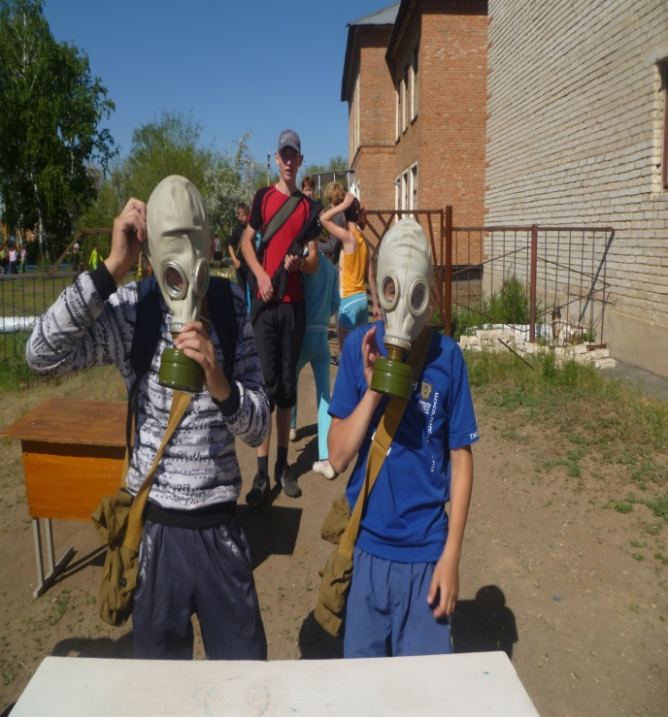

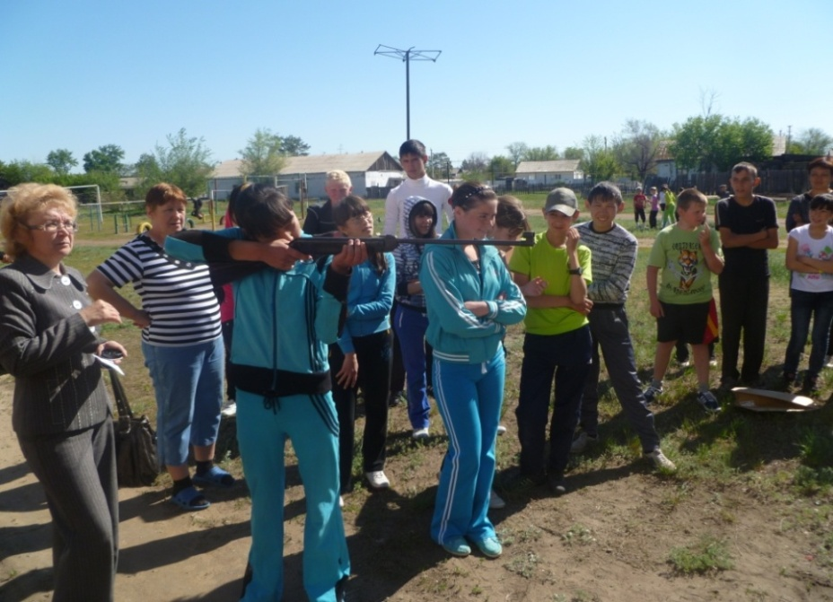
Гражданско-патриотическое воспитание. «Зарница»

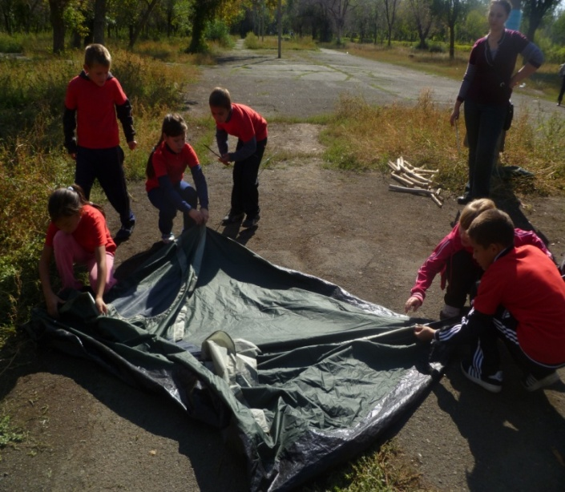
Городской конкурс «Туристята»-2012г
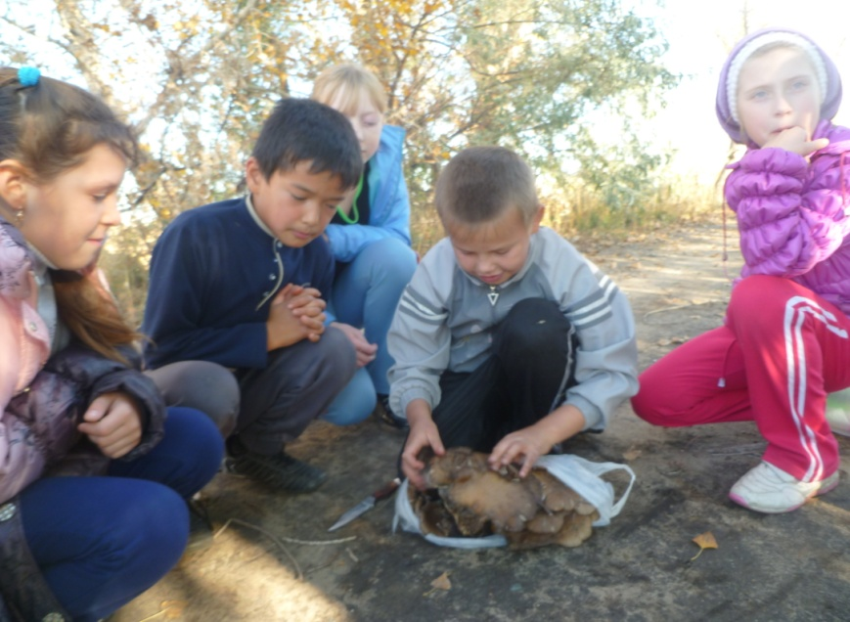

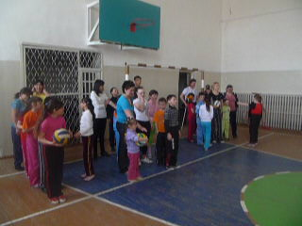
Праздник «Моя спортивная семья»

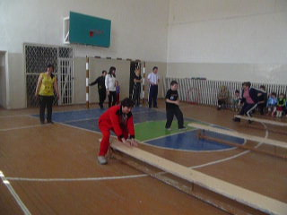

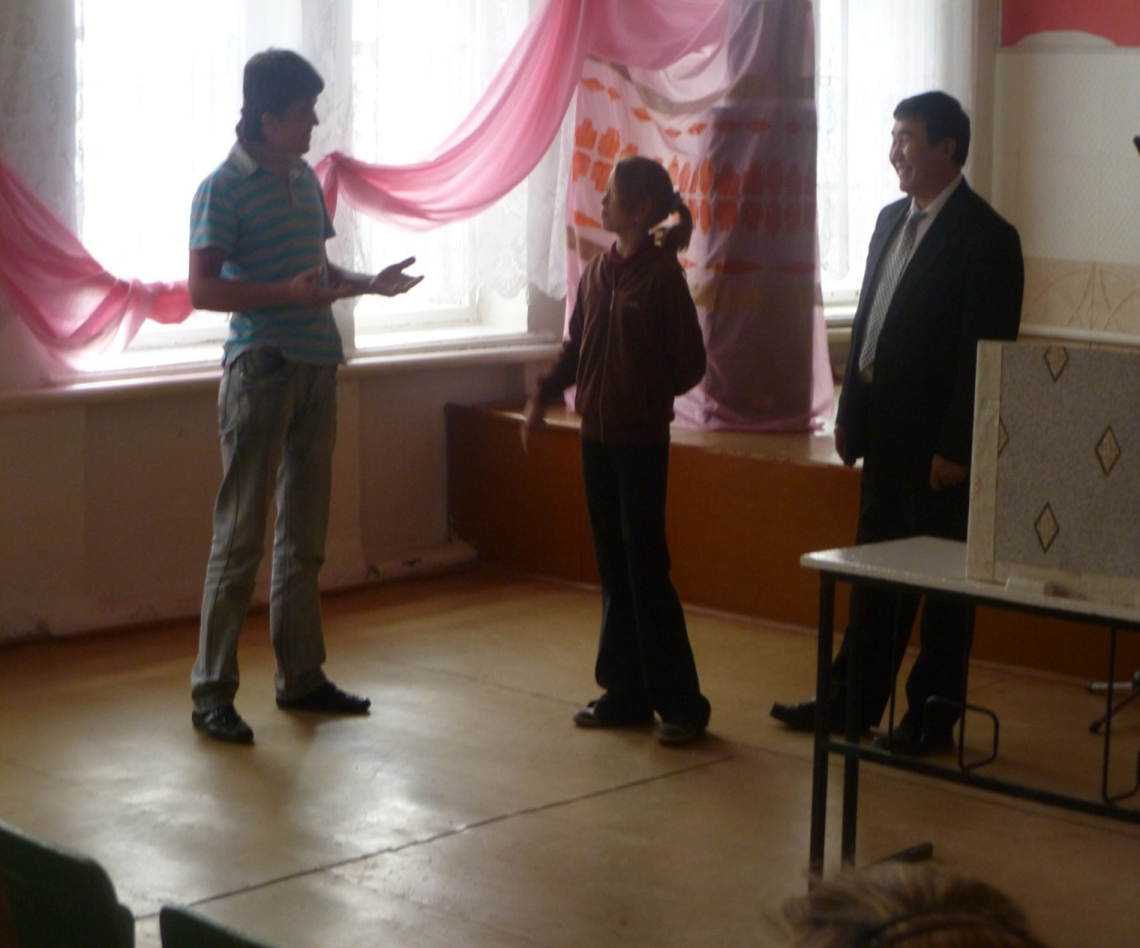
Встречи со специалистами. Лекция врача-нарколога Желенова Е.С.
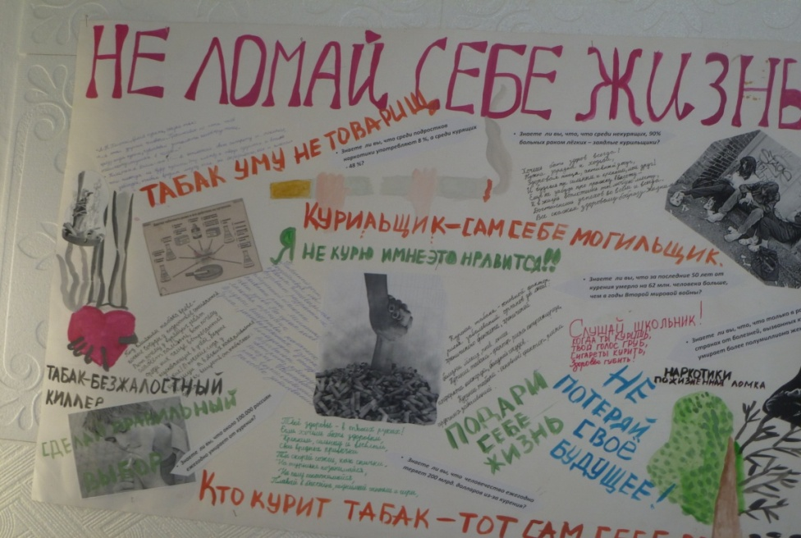
Информационный бюллетень о вреде курения.

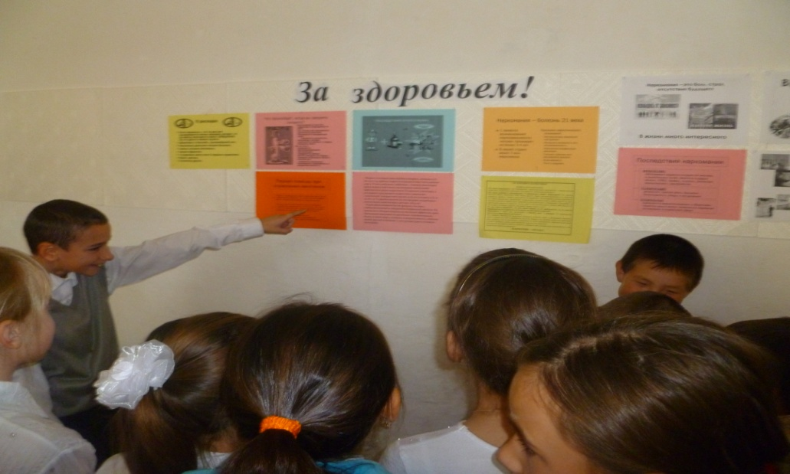

«Внимание дети!»
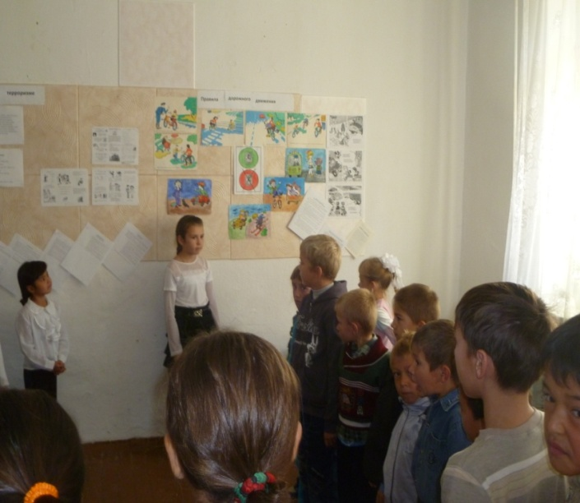

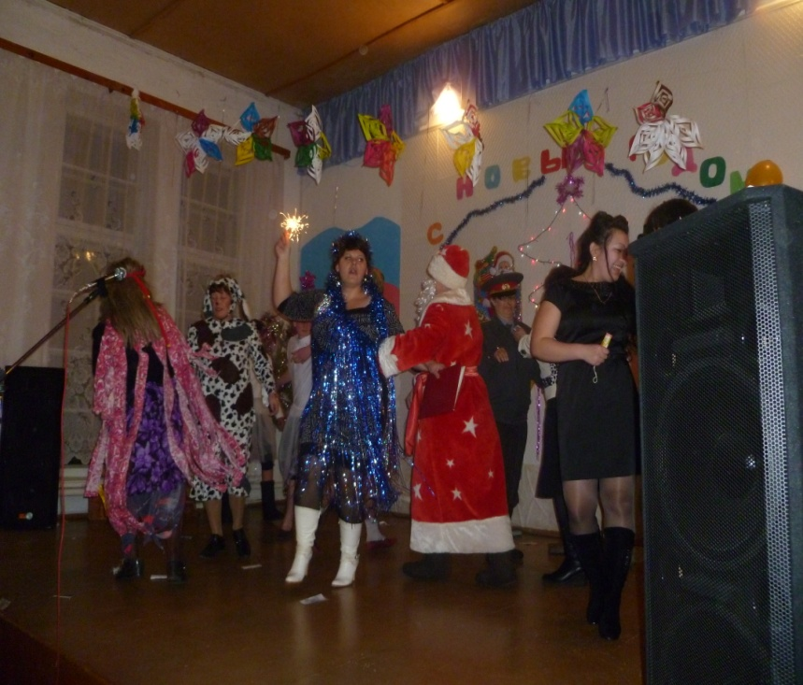

Работа с семьей.
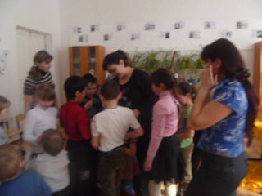
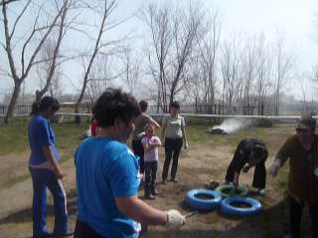
Трудовое воспитание
